УДК 911.3
Социально-демографические проблемы высокоурбанизированных регионов украины
(на примере донецкой области)
Яковлева Юлия Константиновна
Региональная дифференциация демографической ситуации в Украине обусловлена совокупностью социально-экономических, политических, экологических и других факторов, имеющих постоянный, длительный или временный характер влияния на динамику численности населения и его качественные характеристики. Современная демографическая ситуация в Украине обусловлена не только низким уровнем рождаемости, но и высоким уровнем смертности. Учитывая особенности системы расселения Украины, неравномерность развития регионов, тенденции демографических трансформаций имеют определенные территориальные различия [1]. Донецкая область принадлежит к высокоурбанизированным регионам Украины, занимает первое место по численности населения. Общая численность населения области по состоянию на 01.01.2013 г. составляла4362,6 тыс. человек [2], что составляет 9 % общей численности населения страны; из них – более 90 % населения проживает в городах. Демографическая ситуация характеризуется негативными тенденциями. На протяжении 20 лет количество населения Донецкой области постоянно уменьшается, в большинстве своем за счет интенсивной природной убыли населения. Максимальное сокращение населения (рис. 1) наблюдалось в конце 90х гг., что связано с обострением экономического кризиса (убыль населения составляла 14 ‰). С 2003 года наблюдается сокращение темпов убыли, что можно объяснить повышением уровня рождаемости и уменьшением миграционного оттока (12,5 ‰ и 7 ‰ соответственно).
Уменьшение темпов природной убыли определяется увеличением уровня рождаемости, учитывая, что уровень смертности на протяжении последних 20-ти лет находится на уровне 16-17 ‰. Уровень рождаемости был максимально низким (6-6,5‰) на рубеже столетий, что объясняется экономическим кризисом и малочисленной репродуктивной группой. Начиная с 2002 года, наблюдается повышение уровня рождаемости и его стабилизация на уровне 9,5 ‰ (2009-2012 гг.), что объясняется совокупным действием демографических и экономических факторов. В тоже время, несмотря на позитивные тенденции, уровень смертности значительно преобладает и население продолжает сокращается. В 2012 году в структуре причин смертности населения Донецкой области (рис. 2) преобладали заболевания сердечно-сосудистой системы, кроме того – новообразования и внешние причины. Данная ситуация свидетельствует об общем ухудшение состояния здоровья населения, несовершенстве медицинской системы, ухудшении условий труда, сохранении традиционно высокого уровня травматизма и смертности на производстве и т.д. Все эти факторы, в совокупности с особенностями структуры населения, обуславливают высокий уровень смертности населения.

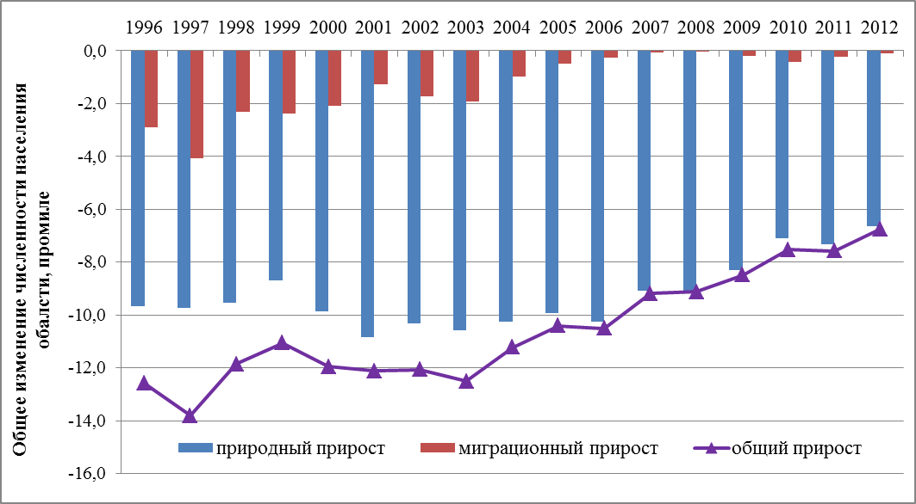
Рис.1. Динамика основных компонентов изменения численности населения Донецкой области, 1996-2012 гг.

Половозрастная пирамида населения Донецкой области в 2012 году характеризовалась медленной сменой поколений населения, в которой, из-за сокращения рождаемости и продолжительности жизни, доля прародителей несколько выше, чем доля детей (рис. 3).
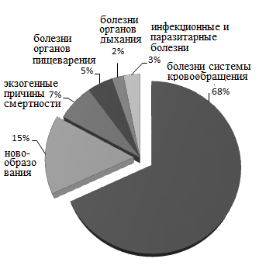Рис.2. Структура причин смертности населения Донецкой области, 2012 г. | 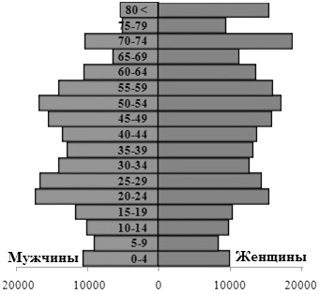Рис.3. Половозрастная пирамида  населения Донецкой области, 2012 г.

Удельный вес группы населения в возрасте до 16 лет в общей численности населения области уменьшилась с 21,7 % (1991 г.) до 13,1 % (2012 г.) [2]. В тоже время отмечаем увеличение удельного веса старшей возрастной группы: с 21,6 % до 27 % соответственно. Если два десятилетия назад численность подрастающего поколения превышала численность тех, кто получил право завершить трудовую деятельность, то сейчас людей пенсионного возраста вдвое больше, соответственно, увеличивается демографическая нагрузка и обостряются социально-экономические проблемы, в частности, степень пенсионного обеспечения населения, социальной защищенности и т.д.).
Половозрастная пирамида населения Донецкой области соответствует регрессивному типу воспроизводства населения и демонстрирует активные процессы старения населения. Общая демографическая нагрузка в 2012 году составляла 830 ‰, («детьми» 293 ‰, «прародителями» 538‰). Коэффициент старения населения «сверху» составляет 24,9 %. По шкале демографического старения Ж. Боже-Гарнье-Е. Россета это очень высокий уровень демографического старения. Он соответствует 4 этапу старения населения, следовательно, процесс старения является интенсивным [3].
Такимобразом, в Украине национальная система расселения обуславливает значительные различие в развитии регионов, в том числе и в социально-демографическом аспекте. Донецкая область имеет самую большую численность населения и самый высокий уровень урбанизации. Урбанизированная среда крупных индустриальных городов старопромышленных регионов является носителем негативного влияния на социально-демографические процессы. Сегодня реальностью городской жизни, является обострение экологической ситуации, обуславливающей рост заболеваемости и смертности, неприспособленности старой жилищной инфраструктуры к современному образу городской жизни, высокая стоимость услуг и недвижимости. Чтобы выжить в таких условиях, горожане вынуждены отказываться от многих семейныхценностей в пользу новых стереотипов поведения, в том числе и репродуктивных [4].На протяжении последних 20 лет наблюдается постоянное сокращение численности населения. Донецкая область остается индустриальной, экономически развитой, что влияет на формирование социальных установок и стандартов жизни. Но в ней сохраняются проблемы старопромышленных регионов, что требует серьезных изменений, в первую очередь инфраструктурных, влияющих на особенности жизнедеятельности населения, что требует дальнейших исследований.
Список использованных источников
1.Niemets L. Demographic Transformationof Ukrainian Urbanized Regions (based on for example of the Kharkivregion / L.Niemets, K. Segida, T. Pogrebskyi // Київський географічний щорічник. Науковийзбірник. – Вип. 8. – 2013. – К.: КВ УГТ, 2013. – с. 52–55
2. Официальный сайт главного управления статистики в Донецкой области [Электронный ресурс]. – Режим доступу: http://www.donetskstat.gov.ua
3. Нємець Л. М. Демографічний розвиток Харківського регіону: монографія / Л. М. Нємець, К. Ю. Сегіда, К. А. Нємець. – Х.: ХНУ імені В. Н. Каразіна, 2012. – 200 с.
4. Яковлева Ю. Социально-демографические последствия урабанизационных процессов старопромышленных регионов / Ю. Яковлева, С. Заветный // Часопис соціально-економічної географії: Міжрегіональний збірник наукових праць. – Харків: Харківський національний університет імені В.Н. Каразіна, 2012. – Вип. 12 (1). – С. 55-59.

